程序出处：

STM32Cube_FW_H7_V1.5.0\Projects\STM32H747I-EVAL\Examples\FMC\FMC_SDRAM_DataMemory

功能：

SDRAM当内存使用的例子。

测试方法：

1. 按下图选M4内核的配置然后点击LOAD按钮下载M4内核的程序。

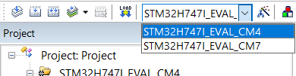

1. 按下图选M7内核的配置然后点击LOAD按钮下载M7内核的程序。

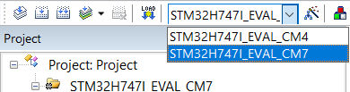

1. 程序运行后可控LED亮。

配置方法：

SDRAM当内存使用的时候工程文件与其它工程有下面两个地方不同，见下图红色框的地方：

